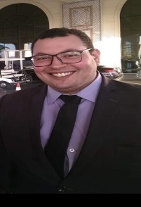 السيرة الذاتية
الاسم: احمد سلامه إبراهيم منصور
تاريخ الميلاد: 30/ 03/1988
محل الإقامة: القاهرة – شبرا مصر
: الرياض – الجنادرية
المؤهل: بكالوريوس نظم معلومات إدارية 2009
المهنة: استشاري مبيعات سيارات (كاش – تمويل)
الجوال: 0564007089
الخبرات السابقة:
- مبيعات السيارات – شركه هلا سيارة للسيارات – القادسية -الرياض من فبراير 2024 وحتى تاريخه
- مبيعات السيارات -شركه عادل للسيارات – القادسية – الرياض من مارس 2023 – فبراير 2024
- مدير شركه ترافيس ترانسبورت للمقاولات بالجيزة من ابريل 2016 وحتى فبراير 2022
- مدير فرع شركه ايحيبت انترناشونال ترانسبورت للنقل والمقاولات بالقاهره من يناير 2012 الي 2016
المهارات الوظيفية: -
- القدرة على التواصل مع الاخرين في العمل
- روح العمل في العمل كفريق واحد
- تطوير في طرق التعليم الرسمي وغير الرسمي
- اكتساب المهارات التي يحتاجها العمل بسهوله
- اللباقة في الحديث والقدرة على الاقناع
- تحمل ضغط العمل
- اجادة اللغة الإنجليزية تحدث وكتابه
- اجادة العمل على مايكروسوفت اوفيس EXCEL – WORD – POWER POINT

وتفضلوا بقبول وافر الاحترام والتقدير ويشرفني ان أكون واحد من فريق العمل الخاص بكم

